任务一 ：发掘能赚钱的制造业新股

通关题

【第一题】2010年底中小板和创业板分别上市两家泵业企业，到2012年12月3日的底部，两家公司相比发行价分别下跌了多少？

答：

前复权

|  |  |  |  |
| --- | --- | --- | --- |
| 中金环境 代码 300145 | | 新界泵业 代码 002532 | |
| 2010-12-09 首发价格 ： 37.80 | | 2010-12-22 首发价格 ： 32.88 | |
| 2010-12-17  当天开盘价 | 2012-12-03  当天收盘价 | 2010-12-21  当天开盘价 | 2012-12-03  当天收盘价： |
| 3.36 | 2.36 | 6.03 | 4.77 |
| 区间涨幅： -1.00（**-29.76%**） | | 区间涨幅： -1.26（**-20.90%**） | |

【第二题】 下跌的主要原因是什么？是业绩还是估值，请定量说明。

答：

下跌的主要原因：企业IPO后，募集资金对业务目标的作用体现在：扩大产能、增大研发，以投新生产线为主。即使企业利润逐年增加，但企业增长依赖资本扩张，负债率增大，经营风险增大，因此估值跟随指数下跌。

外部环境：

制造产业，处于快速增长到增长减速。通用机械制造板块指数从 2011年2月11号高点1135.45 跌至463.54。

企业内部经营：

|  |  |  |  |  |  |  |
| --- | --- | --- | --- | --- | --- | --- |
| 南方泵业 | | | | | | |
|  | 2012 | | 本年比上一年增加 | 2011 | 本年比上一年增加 | 2010 |
| 营收 | 1,048,773,863.18 | | 21.24% | 865,025,202.02 | 36.08% | 635,653,688.94 |
| 现金流 | 170,780,548.36 | | 54.41% | 110,602,486.51 | 10.13 % | 100,428,597.70 |
| 负债 | 323,138,364.59 | | 25.3% | 257,897,884 | 39.99% | 184,226,579.52 |
| 每股经营活动产生的现金流量净额（元/股） | 1.19 | 1-6月  0.08 | 54.41% | 0.77 | -38.89% | 1.26 |
| 7-12月1.11 |
| 归属于上市公司股东的每股净资产（元/股） | 7.68 | 1-6月  7.16 | 12.18% | 6.85 | -39.54% | 11.33 |
| 7-12月  0.52 |

|  |  |  |  |  |  |
| --- | --- | --- | --- | --- | --- |
| 新界泵业 | | | | | |
|  | 2012 | 本年比上一年增加 | 2011 | 本年比上一年增加 | 2010 |
| 营收 | 942,450,475.38 1 | 23.27% | 764,514,880.9 | 34.73% | 567,426,650.03 |
| 现金流 | 155,660,414.29 | 491.27% | 26,326,646.44 | **-58.90%** | 64,050,924.14 |
| 负债 |  |  | 194,485,424.84 | -14.31% | 226,951,981.31 |
| 每股经营活动产生的现金流量净额（元/股） | 0.56 | 250% | 0.16 | -80.00% | 0.80 |
| 归属于上市公司股东的每股净资产（元/股） | 5.62 | 8..08% | 5.17 | -46.70% | 9.70 |

【第三题】：2010年后，你认为中国制造业（第二产业的主要待变）总体增速是多少？为什么？对应的合理PE是多少倍？

答：

根据国家统计局年度数据，10-16年第二产业平均年增值: **8.3%**

|  |  |  |  |  |  |  |
| --- | --- | --- | --- | --- | --- | --- |
| 第二产业生产总值较增速 | | | | | | |
| 2010 | 2011 | 2012 | 2013 | 2014 | 2015 | 2016 |
| 12.6% | 10.9% | 8.1% | 7.7% | 7% | 6% | 6% |
| 平均增速：8.3% | | | | | | |
| 2010年以来第二产业投资高增阶段结束，中国投资结构也出现重大转变。制造业产能过剩，国内需求也到达饱和。  制造产业对应PE估值25-28 | | | | | | |

【第四题】：制造业上市公司要获得比整体行业更快的增速主要有哪些途径？

答：

一 投资扩产：公司拟利用募集资金解决资金瓶颈，迅速投资、扩大生产线，提升产能。

二 收购整合：公司自身不会做，可以通过募资迅速收购或合作互补或竞争企业。在产品多元化方面积极布局，并发挥研发体系、销售网络、资金等方面的综合优势，

三 技术合作：投建研发体系、并与专业机构合作，通过持续的研发投入，增强自主创新能力以产品的创新性和高性能树立品牌地位的企业。

【第五题】：你认为上市对制造业企业的主要帮助有哪些？

答：

一 募集资金的到位解决了公司的资金瓶颈，同时也为公司在资本市场上的持续

融资开辟了通道。

二 募集资金可以迅速投资、扩大生产线，提升产能，在产品多元化方面积极布局，抢占市场，推进公司未来盈利能力。

三 公司通过发行股票并上市，成为公众公司，提高了公司的知名度和社会影响力，增强了公司员工的凝聚力和对公司所需优秀人才的吸引力。

四 拓展新的业务领域，增强公司成长性。

【第六题】：写出南方泵业（300145）和新界泵业（002532）上市时候的募投项目，归纳制造业企业IPO的主要募投方向。

答：

募投项目用途

|  |  |
| --- | --- |
| 南方泵业 | 1 年新增20万台不锈钢冲压焊接离心泵生产线 |
| 2 年产2,000套无负压变频供水设备建设项目 |
| 3 海水淡化高压泵研发项目 |
| 新界泵业 | 1 年产 100 万台农用水泵建设项目 |
| 2技术中心建设项目 |

制造产业IPO募投项目用途归纳：

1 募捐资金普遍用于基础建设，高端生产线建设，增加企业资产。

2增加企业资产，以扩大产能来扩大规模效应，确保在该层面龙头效应。

3 投入研发，产品附加值高、技术含量更高的系列产品，扩大与竞争对手的距离。

【第七题】：写出南方泵业（300145）和新界泵业（002532）上市申报前几年的产能利用率，标注所在招股说明书的具体位置，你认为该如何解读制造业企业上市时的产能利用率？

答：

南方泵业 。南方泵业在2007、2008、2009，产能利用率分别是100%、95%、97%。

按照制造行业通用标准产能均不足。详见招股说明书 P 1-1-101

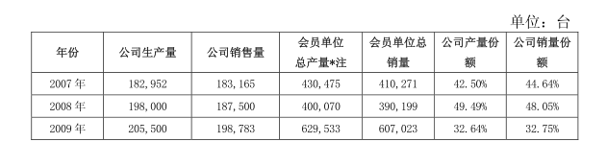

新界泵业。07、08、09年产能利用率分别是91.33% 、83.89% 、95.12%。按照制造行业通用标准产能07 、08 、09 三年的产能均不足。详见招股说明书 P 79

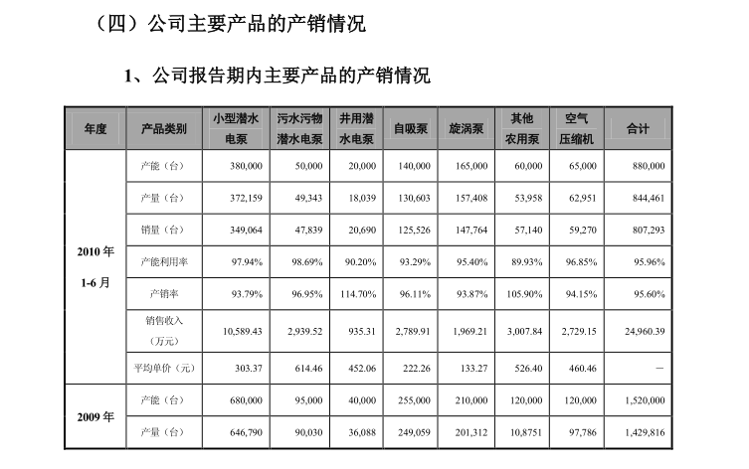

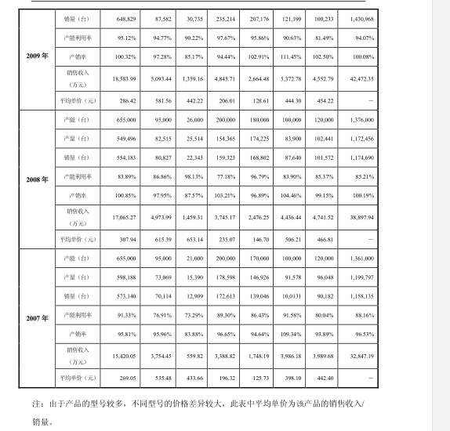

总结：

1以这两家泵业为代表的制造业企业IPO时，产能均已达到瓶颈，影响企业进一步占领市场，无法进一步扩大利润率。企业在自身发展中，前期的扩张，都是以量取胜，以市场占有率为目标。

2 企业IPO成功以后，募集资金的使用势必会以扩大产能为方向，解决前期制约发展的关键。

3 这意味企业IPO成功后，存在经营风险，产能的变动是以市场需求为变动，制造产业市场需求是有周期性的，扩大产能是滞后市场需求的。

【第八题】：从上市后两家公司的业绩表现来看，你认为产能是否对两家公司的发展形成制约？

答：

新界泵业，上市后2011 、2012 年业绩仍增长，而募集资金所用于投资新生产线、扩大产生产能在2012年11月才能交付。业务增长部分来自于，原销售渠道的扩展，原生产工艺的提升。（公司工艺装备投入近1.2亿元。引进自动化铸造系统、自动化涂装系统、精密加工中心、数控纵车及各类数控设备。通过对设备的投入及升级改造，在精密制造、在线监测、无人值机、装配自动化等方面能力大幅提升，质量水平更趋稳定，公司制造能力进一步加强。）

南方泵业，上市后2011,、2012年度业绩持续增长。募集资金所用于扩大产能的（ “年新增 20 万台不锈钢冲压焊接”“海水淡化高压泵研发项目” ）需要到2014年7月 喝 2013年12月才能交付，并未对业绩产生直接影响。核心增长来源于离心泵生产线技改项目企业增长来源于 产品替代优势明显 和产业链和应用领域不断延伸。

【第九题】：从2011年-2013年的中报和年报中持续追踪募投项目的进展，列表投资完成度和实现的效益。

答：

南方泵业

|  |  |  |  |  |  |  |
| --- | --- | --- | --- | --- | --- | --- |
|  | 年新增20万台不锈钢冲压焊接离心泵生产线技改项目 | | 年产2,000套无负压变频供水设备建设项目 | | 年产2,000套无负压变频供水设备建设项目 | |
| 进度 | 收益 | 进度 | 收益 | 进度 | 收益 |
| 2011年中 | 18.6% | 786.00 | 13.8% | 220.00 | 5.4% | 无 |
| 2011年终 | 27.8% | 2,116.82 | 18.74 | 166.55 | 10.24% | 无 |
| 2012年中 | 30.83 | 1012.25 | 27.84% | 87.47 | 10.67% | 无 |
| 2012年终 | 47.67% | 3,167.4 | 24.95% | 439.36 | 18.96% |  |
| 2013年中 | 68.39% | 2,339.69 | 24.95% | 321.21 | 26.28% |  |
| 2013年终 | 79.21% | 6,754.78 | 44.59% | 1,081.54 | 79.88% |  |

新界泵业

|  |  |  |  |  |
| --- | --- | --- | --- | --- |
|  | 年产100万台农用水泵建设项目 | | 技术中心建设项目 | |
| 进度 | 收益 | 进度 | 收益 |
| 2011年中 | 12.76% | 无 | 0.75% | 无 |
| 2011年终 | 26.02% |  | 18.66% |  |
| 2012年中 | 48.5% |  | 53.94% |  |
| 2012年终 | 98.72% |  | 67.73% |  |
| 2013年中 | 106.7% |  | 94.31% |  |
| 2013年终 | 106.7% | 4,381.95 |  |  |

【第十题】：写出南方泵业300145和新界泵业002532所处大行业/细分行业的竞争格局。（行业密集度，外资/民营各自的份额。高中低端各自的市场份额，出口进口对产值和市场规模的影响）。标注所在招股说明书的位置，参阅券商研报，对比你的答案。

答：

行业格局总说：

世界泵行业有约1万家泵制造厂商，市场竞争激烈，但行业集中度很高，世界前10家泵制造，厂商的销售额约占世界泵市场总量的50%，这些厂家主要是：美国ITT公司、日本荏原（EBARA）、丹麦格兰富（GRUNDFOS）、美国福斯（FLOWSERVE）、瑞士苏尔寿（SULZER）、英国威尔（WEIR）、德国凯士比（KSB）、德国威乐（WILO）、美国ROPERINDUSTRIES和德国普茨迈斯特（PUTZMEISTER）

中国泵行业规模以上企业3500家以上，产品种类约为450个系列5000多个品种。与世界泵业市场相比，我国泵业市场集中度相对较低，没有市场地位显著突出的综合性泵业集团。电站用泵、水利工程用泵、石油化工用泵等专业性较强的工业用泵市场，被老牌国有企业占据主要市场，如沈阳水泵股份有限公司、大连耐酸泵厂等；在建筑工程、市政工程、楼宇给水等领域，以上海凯泉为代表的上海企业占有较高市场份额。中国成为一个泵类出口国，泵的出口额占世界出口额的百分比从 2003 年的 3.4% 增加到 2007 年的 8.6%，但以低端、农业用泵为主。

综上：

南方泵业 和 新界泵业 都是在具体的细分市场占有处于行业龙头。

南方泵业具体分析：

主要产品为不锈钢冲压焊接离心泵系列产品，不锈钢冲压焊接离心泵的研发、生产、销售，具有较高的技术门槛，国内能够进入该领域的生产企业较少。

公司的市场定位处于中高层市场，以技术为基础的竞争。

产品性能：接近国际水准，主要竞争对手为世界行业前十。

产品价格：外竞争对手同类产品市场价格的 40%

市场占有率 及 排名 如下

（一）企业核心产品 不锈钢冲压焊接离心泵 细分市场的占有率情况 （详见招股说明书 1-1-101）

2009年国内市场销售额在30亿元左右。丹麦格兰富及其它国外企业在国内的市场份额占50%左右；

杭州南方特种泵业股份有限公司占12%左右的市场份额；其它国内约三十家企业合计占38%；

南方特种泵业股份有限公司是目前国内不锈钢冲压焊接离心泵领域产销量最大的专业生产厂家

（二）企业核心产品 不锈钢冲压焊接离心泵 细分市场的市场排名 （详见招股说明书 1-1-102）

新界泵业具体分析：

主要产品为农用水泵平均占企业销售收入：82.55%

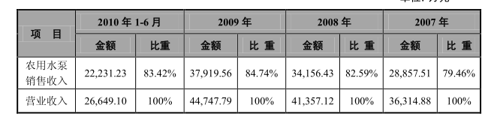

我国农用水泵行业发展主要呈现以下特点：

1. 产品品种齐全，技术含量和工艺水平有待提升。国内仅少数企业具备自主研发能力，多数企业停留在质量层面。
2. 集中度不高，有待行业整合。农用水泵生产地相对集中于浙江等几个省份，但业内厂商数量众多，生产企业约有 3,000 家，规模达到亿元以上的企业不足 30 家。
3. 国内品牌占据主导地位，农民对价格敏感。国外品牌产品进入国内农用水泵市场存在天然的劣势，价格高昂，99%以上的农用水泵市场为国内厂商所占据。

公司多年来专注于农用水泵的经营，经中国农业机械工业协会证明，2007年、2008年和2009年公司农用水泵销量连续稳居国内行业第一。报告期内，公司在农用水泵行业市场占有率情况如下：

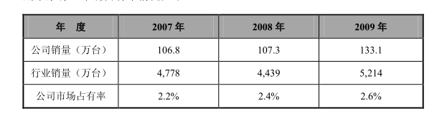（详见招股说明书P79）

【第十一题】：为什么南方泵业300145的毛利率高于新界泵业002532，如何解读两者所处的竞争地位，和未来的发展前景？

答：

南方泵业的毛利高于新界泵业，有以下几点组成：

1. 泵业产业下，具体的行业细分。南方泵业，以中高端为主；新界泵业，以农用低端为主。产品层次不同，议价能力就不同，对应毛利空间就不同。
2. 两家企业的销售对象不同。南方泵业的销售对象多为商业，个侧重于品质，强调性价比；新界泵业销售对象是农户，对价格敏感，不强调品质。
3. 南方泵业，以技术研发发展为核心驱动，研发高毛利产品；新界泵业，以规模化为驱动，降低成。

竞争地位：

1）南方泵业处于行业的中高层，作为国产龙头，竞争对象是国际行业龙头，主要依靠相对价格优势。国际品牌通过国产化，降低毛利，直接挤压南京泵业核心产品的生存空间。

2） 新界泵业处于行业的底层，作为细分产业龙头，一定周期内相对竞争压力很小。但由农户其市场分散，品牌优势不够明显，渠道尤为重要，竞争品牌在局部市场会挤压企业空间。

发展前景：

1）南方泵业，通过扩大产品和投入研发，短周期，作为国际高端的替代，有爆发空间；长周期内看企业研发、及核心技术的掌握。

2）新界泵业，通过扩大规模，深耕渠道，围绕农户开发周边产品，再无政策风险下，在未来几年内，可持续增长。

【第十二题】：支撑两家企业2013年至今股价表现的核心是什么？回站在2011到2012年，公司上市不足3年，募投项目尚未达产，你如何从行业研究中窥探出两家公司未来的长期竞争力？

核心是：产业的周期性。生产企业的增长依赖资本扩张，在市场需求增大时，开始通过资本扩大产能，而市场周期性萎缩。企业产能由不足转变为过剩。

企业IPO后，募集资金的用途。同样投入资本扩大产能，投入研发提升竞争力下：

南方泵业，提升产能产品促进竞争力，并受政策和周期影响性小，产品研发获取自身知识产权，提升产品毛利空间，增长稳定；

新界泵业，扩大产能更受周期和政策的影响，研发产品，仍属于低毛利产品，增长不稳定。

**附 加 题**

**一 湘油泵 的招股说明书 写出相关上市公司 分析竞争态势 、未来增长驱动因素**

**湘油泵 股票代码 603319 企业所处行业为汽车零部件制造业，主要产品为发动机泵类，渠道OEM AM。产品包含：柴油机泵、汽油机泵、发动机水泵、输油泵。**

**柴油机泵销售额12年-16年上半年 占比 65.4%。 企业的核心产品，国内市场占据36%（取14、15年平均值）**

**气油机泵销售额12年-16年上半年 占比 24%，。 未来企业着重增产产品，2013－2015 年在国内市场占有率分别为 6.61%、7.66%和8.26%。逐年增长。**

**发动机水泵、输油泵及其他产品销售额占比10%。**

**国内客户平均占比90%，海外销售平均占比10%。**

**企业处于产业中端，主要竞争对手：**

**本公司同行业主要企业的资产规模、生产及销售规模、经营状况、技术和装备及研发水平等方面的情况如下：**

1. **加拿大麦格纳国际集团（NYSE：MGA） 主要的变排量机油泵生产厂商**
2. **美国德尔福集团（NYSE:DLPH） 其机油泵产品技术世界领先且主要生产价格较高的高端机油泵产品**
3. **山东高密润达机油泵有限公司 ，主要产品为机油泵 省级研究中心**
4. **宁波圣龙汽车动力系统股份有限公 主要产品为发动机油泵、其发动机油泵产能约为年产 500 万台**
5. **富奥汽车零部件股份有限公司 机油泵、水泵等产能约为年产 240 万台**
6. **河南省西峡汽车水泵股份有限公司 主要产品为汽车水泵 年产 800 万台汽车发动机水泵**

**其中**

**宁波圣龙汽车动力系统股份有限公司 （603178） 17年上市 目前PE28 发动机油泵15-13年分别为**8.96% 7.13% 6.38%。

## 西泵股份002536 11年上市，PE19.9，符合行业指数。核心产品汽车水泵，OEM核心市场占有率2009年及2010年1～6月

**为**18.10%和19.49%。

**报告期内公司主要产品整体产能利用率较高。**

**企业IPO募集资金用于年产 260万台发动机泵类产品建设项目。项目包含生产的产品：**

**柴油机机油泵、变排量机油泵、汽油机机油泵及冷却**

**发动机水泵，达产后将形成年产柴油机机油泵 70 万台、变排量机油泵 60 万台、汽油机机油泵 90 万台、冷却发动机水泵 40 万台，共计 260 万台泵类产品的生产能力。**

**湘油泵 在经营中平均毛利达30%，率高于行业平均。**

**企业未来增长的驱动 来源于规模的扩大，但依赖产能和资本。其未来增长源于三点：**

**1 柴油机泵的下游产业需求量的复苏；**

**2 不收周期影响的消费者市场不断增长，汽油机泵，通过产能扩大，这快具备更大的增长空间；**

**3 企业通过扩大产能，改进效率，提升竞争力、扩大市场份额。**

**二 杭州叉车 的招股说明书 写出相关上市公司 分析竞争态势 、未来增长驱动因素**

**杭州叉车 股票代码 603298 企业所处行业为工程机械行业，细分为叉车子行业叉车等工业车辆的研发、生产和销售。工程机械行业作为装备制造业的重要组成部分，高度关联国家经济周期。**

**产品分类**

1. **内燃叉车 占主营收77.45%**
2. **电动叉车 占主营收14.28**

**2015 年 2014 年 2013 年**

**杭叉叉车销量占我国企业叉车总销量比例 19.96% 20.77% 22.63%**

**杭叉叉车在全球叉车市场的占有率 6.15% 6.99% 7.52%**

国内竞争对手：

安徽合力（SH.600761）、中国最大的叉车生产企业，其技术水平处于国内领先水平

龙工（上海）叉车有限公司、龙工控股系香港主板上市公司

台励福机器设备（青岛）有限公司等叉车生产企业 ，产品出口到美国、俄罗斯、西班牙、巴西等十几个国

家，销售服务网络遍布全国各主要城市和地区

**杭叉核心竞争优势：**

**1 技术研发优势，大量的知识产权的整车产品。**

**2规模及成本优势。根据中国工程机械工业协会工业车辆分会的统计，报告期内，公司叉车产**

**品销量、销售收入和利润总额居于行业前两位。**

**3 相对于安徽合力 ，杭叉具备价格优势。**

**发行人的竞争劣势**

1. **与国际龙头叉车企业相比存在一定差距**
2. **资本实力不足。**

**A股上市公司，安徽合力 PE18.1 低于行业标准。**

**杭叉未来增长，环境是国家宏观调控带来周期性的变化，趋势人力成本逐步被设备代替，市场空间广阔。企业加大电动叉车产能，提高营业额。**

**三 四方冷链 的招股说明书 写出相关上市公司 分析竞争态势 、未来增长驱动因**

**四房冷链 股票代码603339 企公司是国内综合优势领先的冷链装备制造企业和快速发展的特种集装箱制造企业 。公司主营产品为以速冻设备为主的冷冻设备和罐式集装箱。**

**2015年 2014年 2013年**

**冷冻设备 在主营占比 32.14% 28.22% 27.21%**

**罐式集装箱 在主营占比 64.21% 68.64% 70.15%**

**影响冷冻设备行业发展的有利与不利因素：**

**有利因素，国家扶持，市场需求稳定增长。**

**不利因素行业的三个特征：**

**（1）周期性 波动小。 消费者对冷冻产品的求呈现出较为稳定且 持续增长的态势，冷冻设备行业不存在明显的周期性。**

**（2）区域性 跟随相关农业、渔业产业，主要集中在冷冻食品加工业发达、原材料供应充足、人才储备丰富的江苏、浙江、山东、辽宁等沿海发达地区。**

**（3）季节性 冷冻设备行业的生产经营不存在明显的季节性特征。**

**国内速冻设备市场的占有率： 2014年 2013年 2012年 分别对应**

**10.6% 12.8% 18.0%**

**速冻主要竞争对手：**

**上海汉钟精机股份有限公司 PE 24.5 主要从事农渔蔬果等产品储藏、保鲜、干燥用的新型螺杆式冷冻冷藏设**

**福建雪人股份有限公司**

**烟台冰轮股份有限公司**

**罐式集装箱行业规模客户集中度较高，主要客户以国际物流公司和租箱公司为主**

**主要竞争对手**

**中集集团 主要从事集装箱、道路运输车辆等现代化交通运输装备、能源、食品、化工等装备的制造及服务业务，是国际罐式集装箱行业领先企业。PE19.6. 符合行业标准。**

**企业通过扩大产能，提升效率来带动竞争力。行业特性就是有很强的地域性，可以深耕市场。**

**三家企业按照吸引力排序**

**湘油泵最有吸引力 其次 杭叉车 最后四方冷链**